**Федеральное государственное бюджетное образовательное учреждение**

**высшего образования**

**«Саратовский государственный технический университет**

**имени Гагарина Ю.А.»**

Институт прикладных информационных технологий и коммуникаций

Направление «Информационные системы и технологии»

Кафедра «Прикладные информационные технологии»

**Отчет по лабораторной работе №9**

Выполнил студент Б1-ИФСТ-31,

Песчанов Арсений Андреевич

Проверил преподаватель

Кузьмин Алексей Константинович

Саратов 2023

# Создайте параметризированный курсор с вложенным курсорным выражением. Организуйте итеративную обработку записей курсора и вложенного курсорного выражения при помощи вложенных циклов.

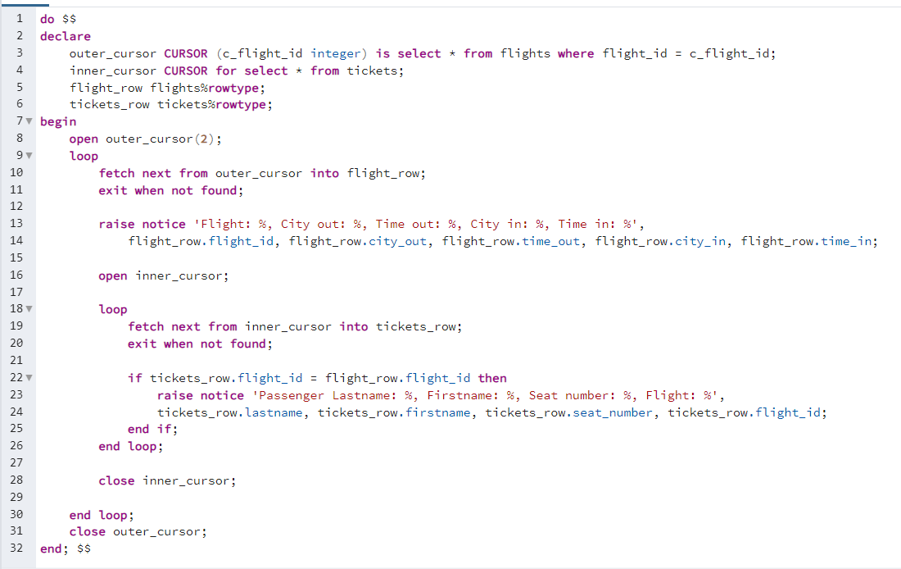

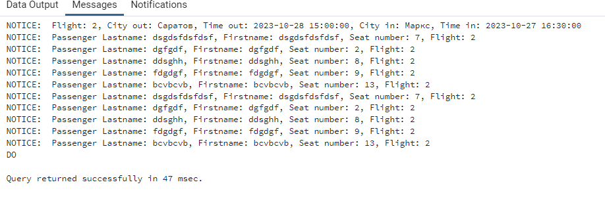

# Сделайте так, чтобы записи курсора разместились в коллекции TABLE OF. Рассмотрите вариант с построчным внесением записей в коллекцию, а также вариант массовой вставки BULK COLLECT INTO. Подумайте и напишите, чем предпочтительнее тот или иной вариант в разных ситуациях.

В PostgreSQL нет прямого аналога коллекции TABLE OF, как в Oracle. Однако, можно достичь аналогичного результата, используя массивы или временные таблицы.

* Построчное внесение записей в коллекцию:

При построчном внесении записей в коллекцию, каждая запись из курсора добавляется в коллекцию отдельно. Это может быть полезно, если требуется обработать каждую запись по отдельности или если количество записей небольшое.

Вариант с построчным внесением записей в коллекцию:

- Создать массив с нужной структурой для хранения записей.

- Открыть курсор для выборки данных.

- Использовать цикл для итерации по курсору и добавления записей в массив.

- После завершения цикла, массив будет содержать все записи из курсора.

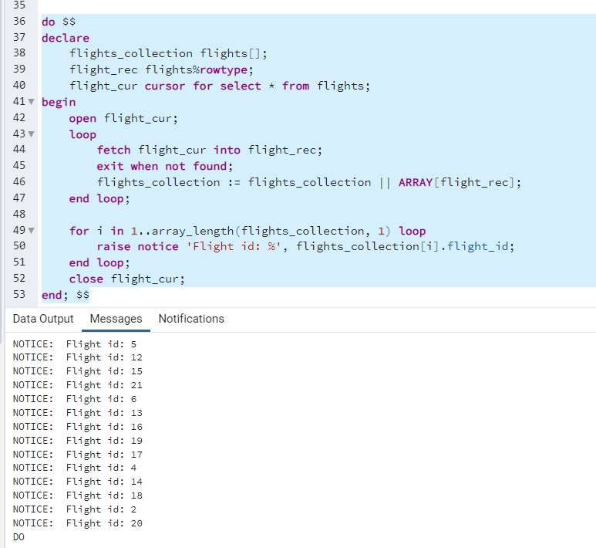

Массовая вставка BULK COLLECT INTO:

В PostgreSQL нет прямой поддержки BULK COLLECT INTO, как в Oracle PL/SQL. Однако, вы можете использовать временные таблицы для достижения аналогичного результата.

- Создать временную таблицу с нужной структурой для хранения записей.

- Открыть курсор для выборки данных.

- Использовать команду INSERT INTO для вставки данных из курсора во временную таблицу.

- После завершения вставки, временная таблица будет содержать все записи из курсора.

